Tarte Fondante Chocolat Bananes
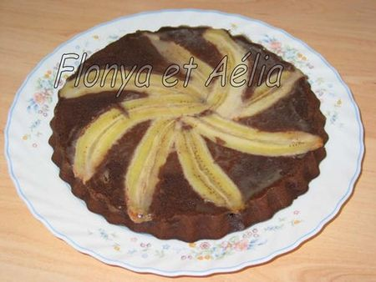
Provenance de la recette site Marmiton
Préparation : 30 mn / Cuisson : 20 mn
Ingrédients pour un moule à tarte de 30 cm :

- 6 petites bananes fermes ou 5 grandes
- 1 citron
- 150 g de chocolat noir à 70%
- 50 g de beurre
- 3 œufs
- 1 pincée de sel
- 70 g de sucre
- 1/2 sachet de sucre vanillé
- 30 g d'amandes en poudre
- 60 g de farine
- 1 cuillère à soupe d'eau de fleur d'oranger
- 1 cuillère à soupe de rhum brun

Préchauffer le four à 180°
Couper les bananes en deux, dans le sens de la longueur et les asperger de jus de citron afin qu’elles ne noircissent pas. Beurrer légèrement le moule et y mettre les bananes sur le fond du moule.
Dans l’idéal essayé de former 5 pétales de fleur en utilisant deux moitiés de banane pour chaque pétale pour cela tailler les extrémités des fruits de manière à ce que les moitiés s'assemblent. Veiller à ce que les pétales de fleur soient à 2 cm environ du bord. Avec une lame tranchante, reformer l'arrondi de chaque pétale. Mes bananes étaient trop grandes donc j’ai fait comme j’ai pu.
Si les bananes sont petites, mixer la sixième avec un peu de jus de citron. Si les bananes sont grandes, mixer les morceaux, en surplus, découpés pour former la fleur (l'équivalent d'une moitié de banane).
Séparer les blancs des jaunes et battre les blancs en neige ferme avec la pincée de sel.
Faire fondre le chocolat et le beurre au bain-marie.
Mélanger les jaunes d'œufs, la banane mixée, la poudre d'amandes, le sucre en poudre, le demi-sachet de sucre vanillé, la farine, l'eau de fleur d'oranger, le rhum puis ajouter le chocolat et le beurre fondus. Ajouter ensuite délicatement les blancs en neige.
Et répartir la préparation dans le moule à tarte sur les bananes, lisser et enfourner pour 20 minutes. Au bout de ce temps vérifier la cuisson avec la pointe d’un couteau, celle-ci doit ressortir sèche.
Laisser refroidir dans le moule au moment de servir passer délicatement la lame d’un couteau entre le gâteau et le bord du moule puis démouler sur un plat.
Source : http://flonyaetaelia.canalblog.com/

